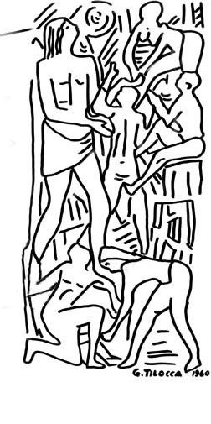
ISTITUTO COMPRENSIVO

Sc. Dell’ Infanzia, Primaria, e Sec. Di 1° Grado

Presidenza e uffici: Via Grazia Deledda n° 23

07047 - THIESI (SS)

Tel. 079/886076 - Fax 079/885345

C.F. 92112710907 - C.Mec.: SSIC83500X
E-mail: ssic83500x@istruzione.it

Anno scolastico 2014-2015

SCHEDA DI IDENTIFICAZIONE DEL PROGETTO

DENOMINAZIONE DEL PROGETTO

RESPONSABILE DI PROGETTO

EQUIPE DI PROGETTO
COMPONENTE | QUALIFICA

DESTINATARI

TEMPO A DISPOSIZIONE
1^ quadrimestre – 2^ quadrimestre monitoraggio

PROGETTO

MOTIVAZIONE

OBIETTIVO/I

AZIONI/ATTIVITA' (dei docenti in orario extrascolastico)

DEFINIZIONE DEL PRODOTTO

RISULTATI ATTESI

PREDISPOSIZIONE DEL CONTROLLO
(in itinere e finale)

ELENCO DELLE FASI DEL PROGETTO

FASI DI LAVORO | PRODOTTI | OPERATORI | PER QUANDO

FINANZIAMENTO

PREVISIONE DI SPESA PER ATTIVITA’

ATTIVITA’ | OPERATORE | ORE | COSTO

PREVISIONE DI SPESA PER MATERIALI

DESCRIZIONE | COSTO

